***Практическая работа №9***

***ФИО: Гегия Давит***

***Группа: ИКБО-10-20***

Данный отчет должен содержать скриншоты выполнения работы (замените скриншотом слово <..скриншот..> в соответствующем пункте).

На **ВСЕХ** скриншотах, которые вы делаете, должно быть видно ваше ФИО и группу (для этого откройте блокнот и запишите их там), текущую дату и время и номер ВМ.

*Задание 1: Настройка Astra Linux*

1. Создание LUNa

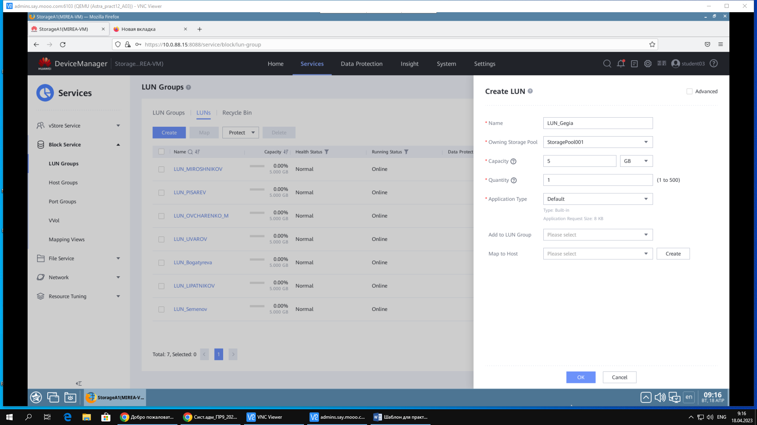

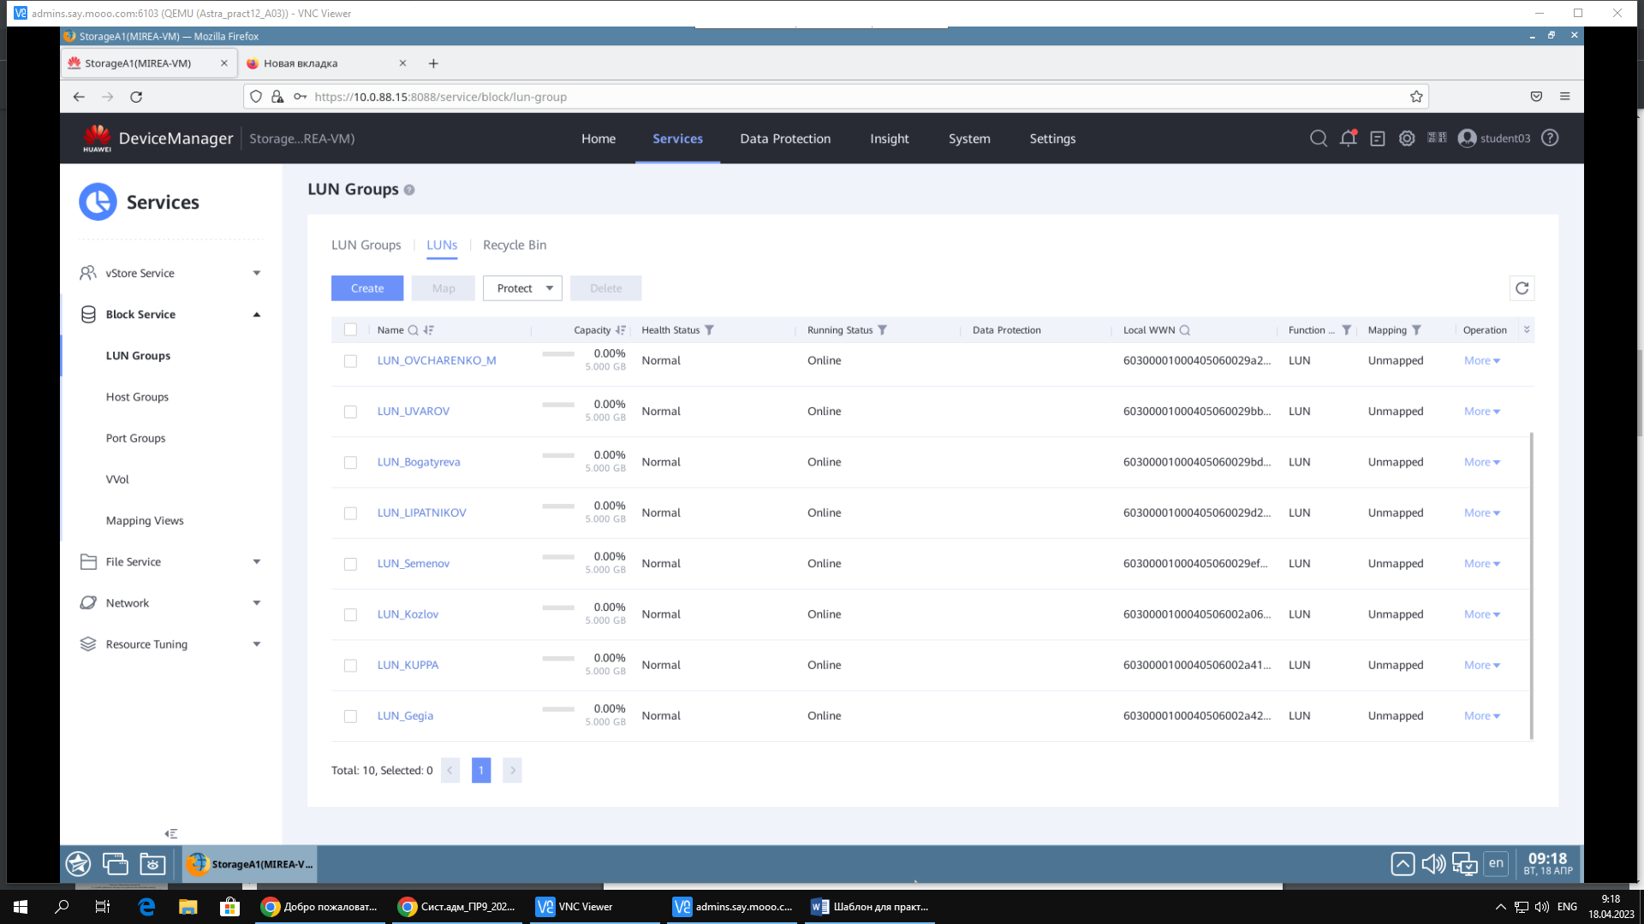

1. Создание инициатора iSCSI

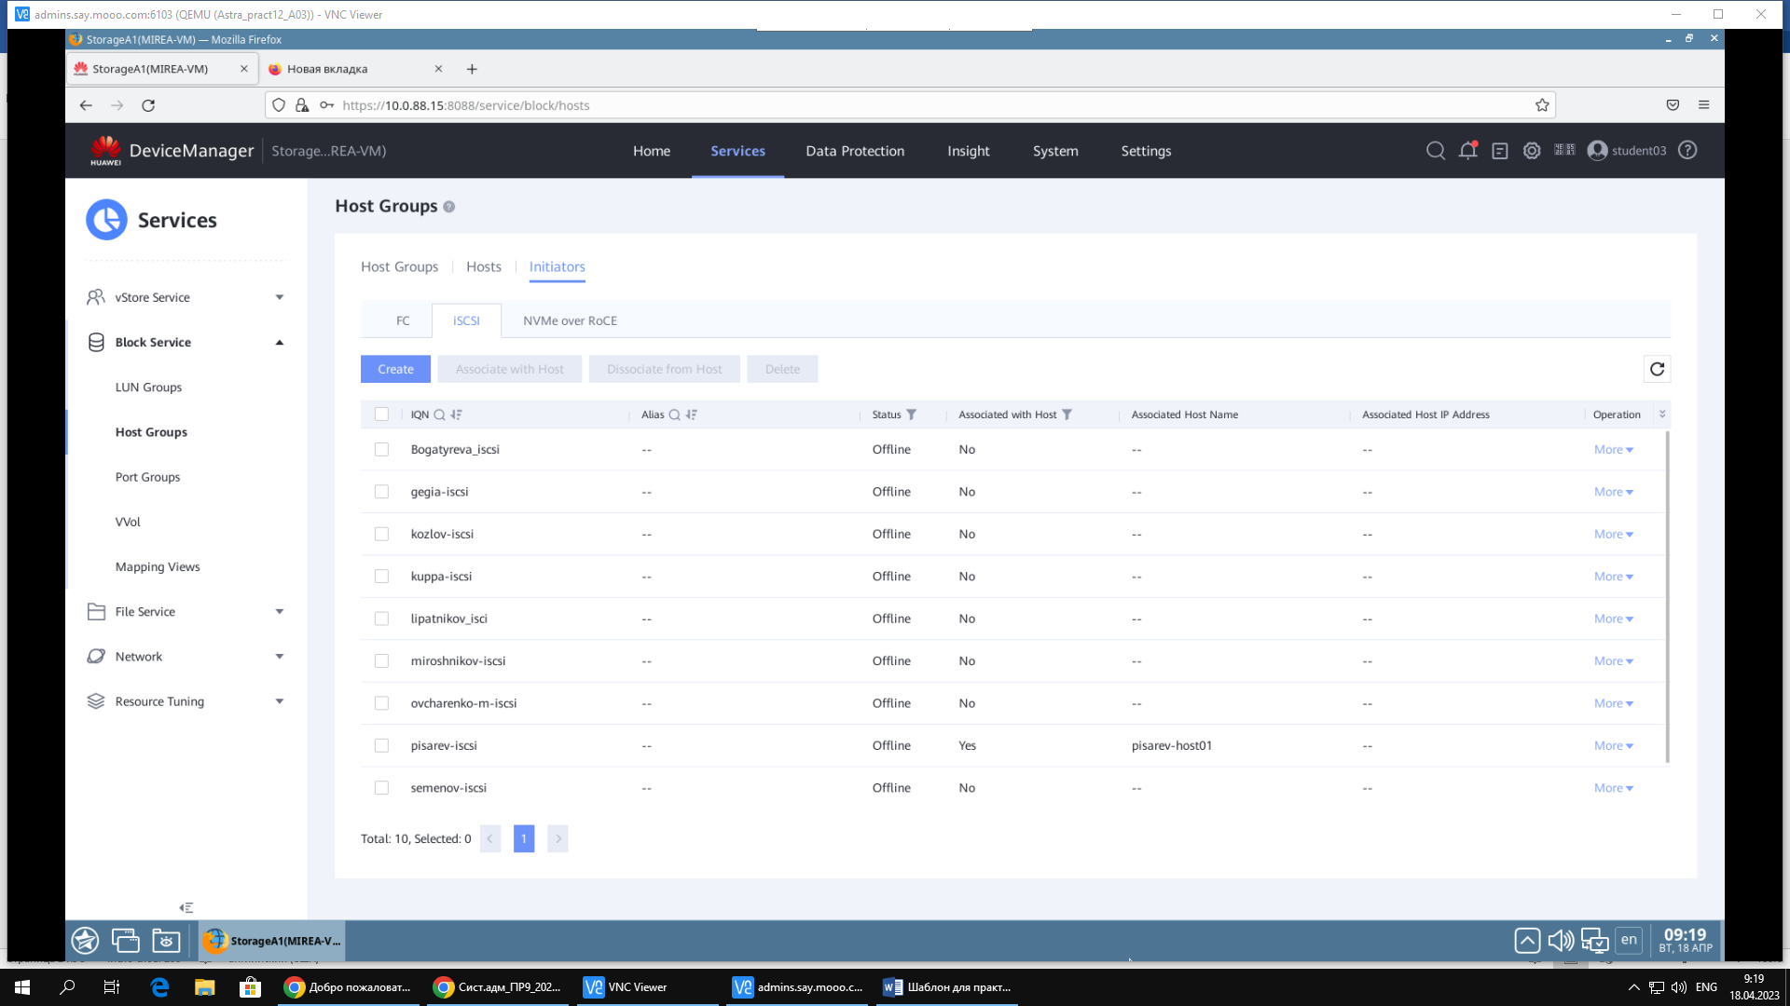

1. Создание хоста

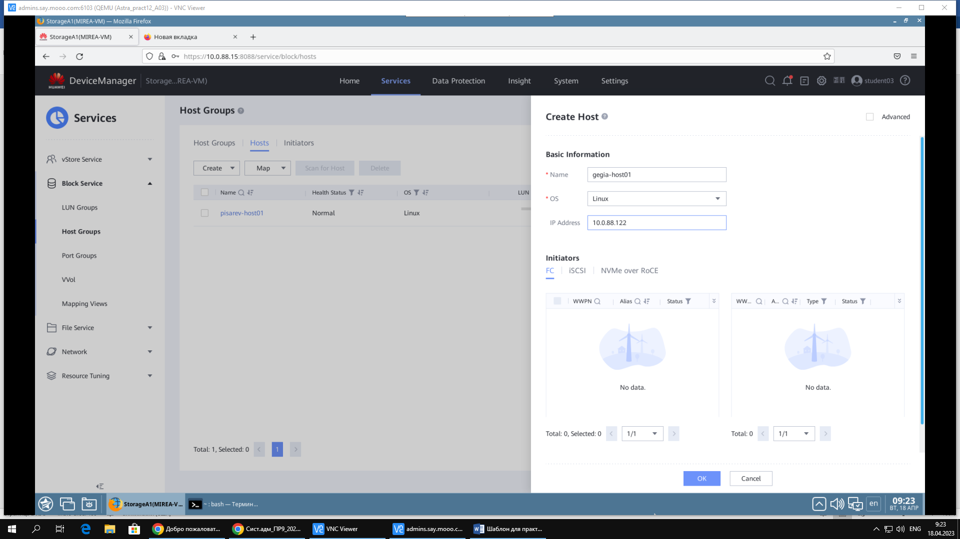

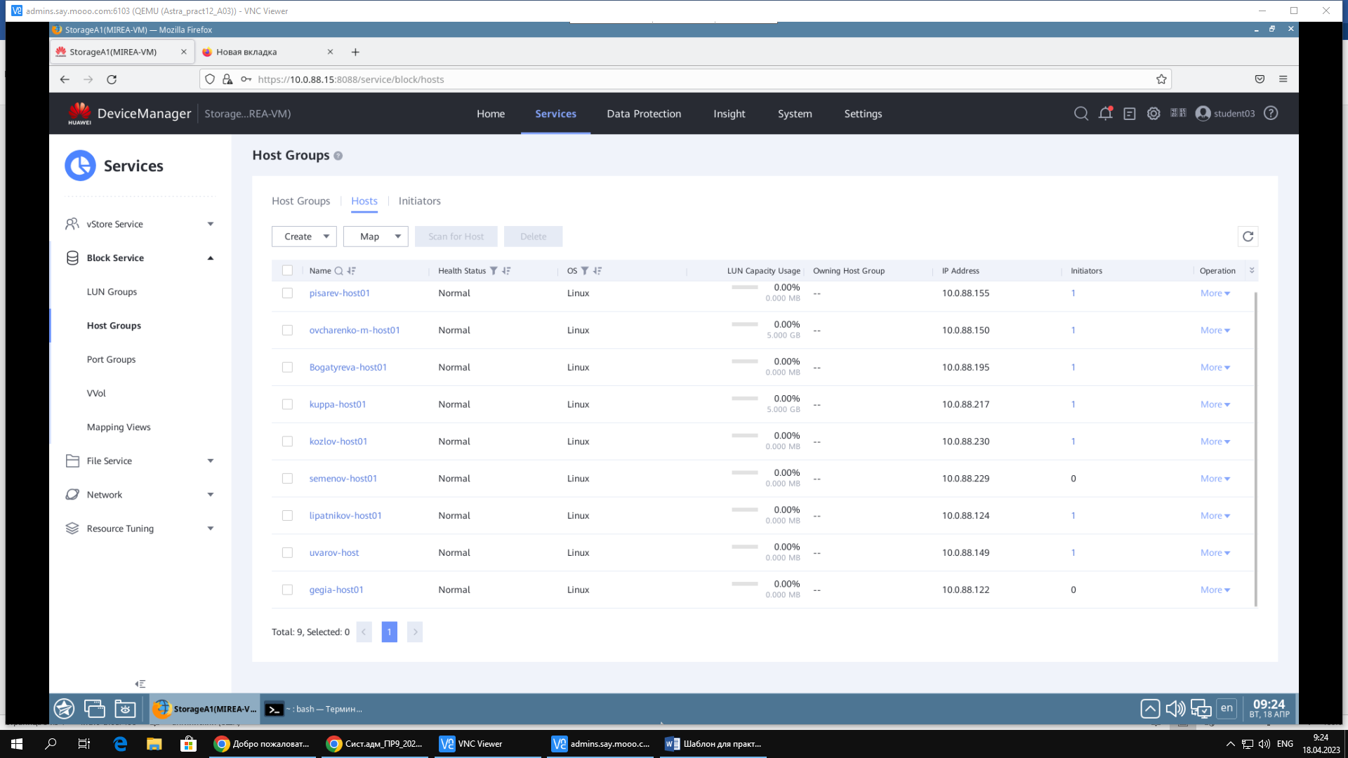

1. Map между LUNом и хостом

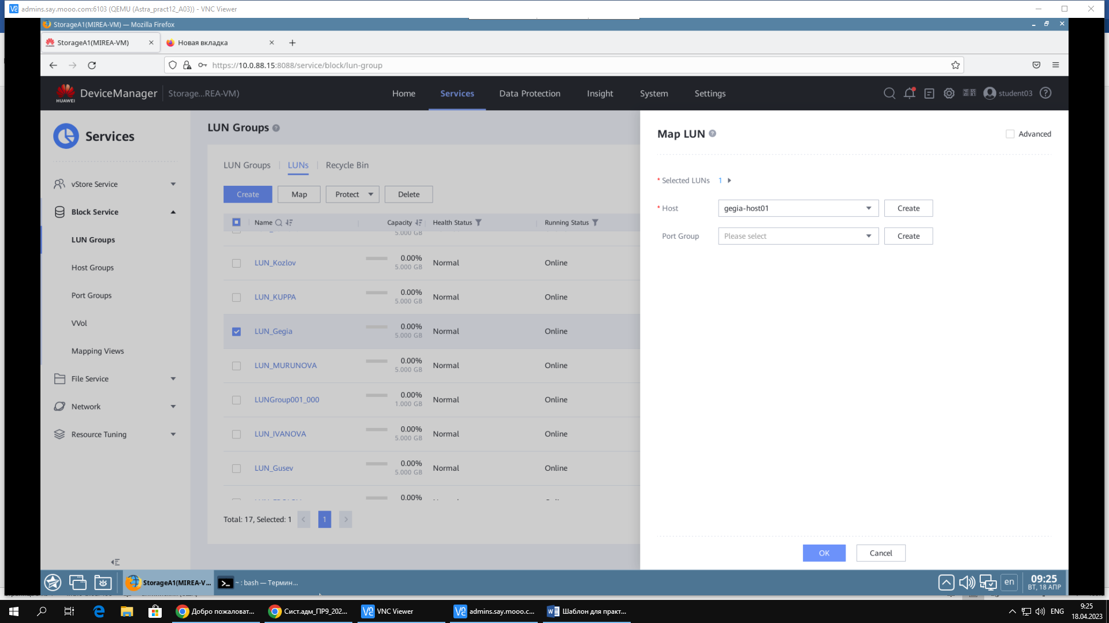

1. Создание файловой системы

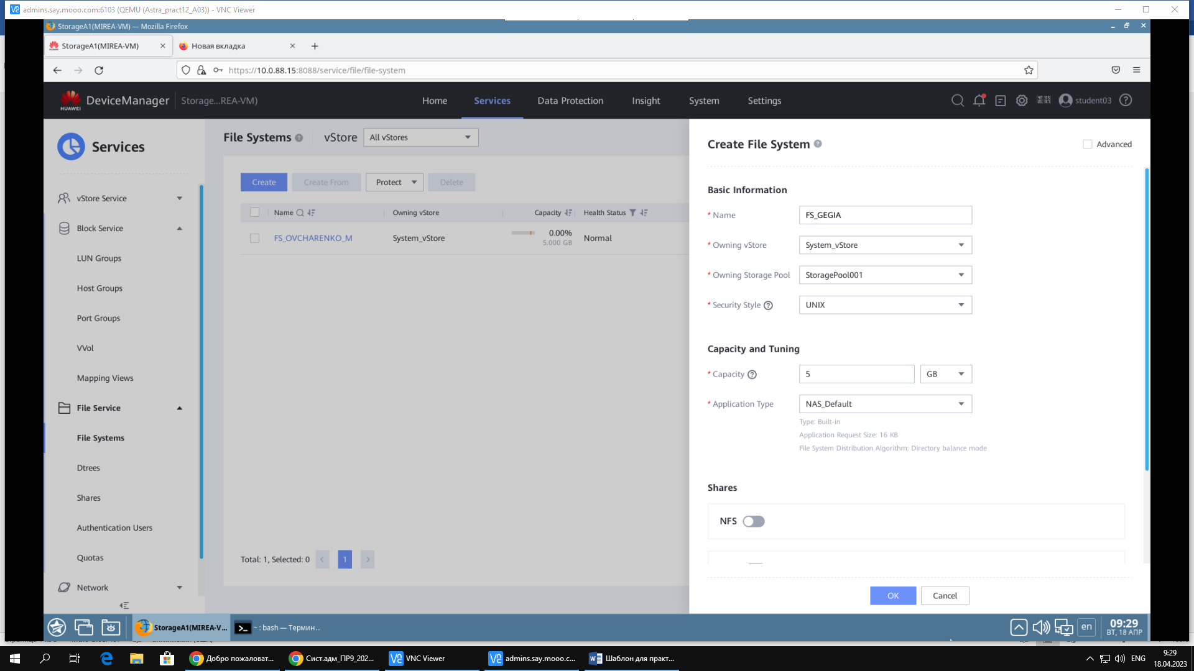

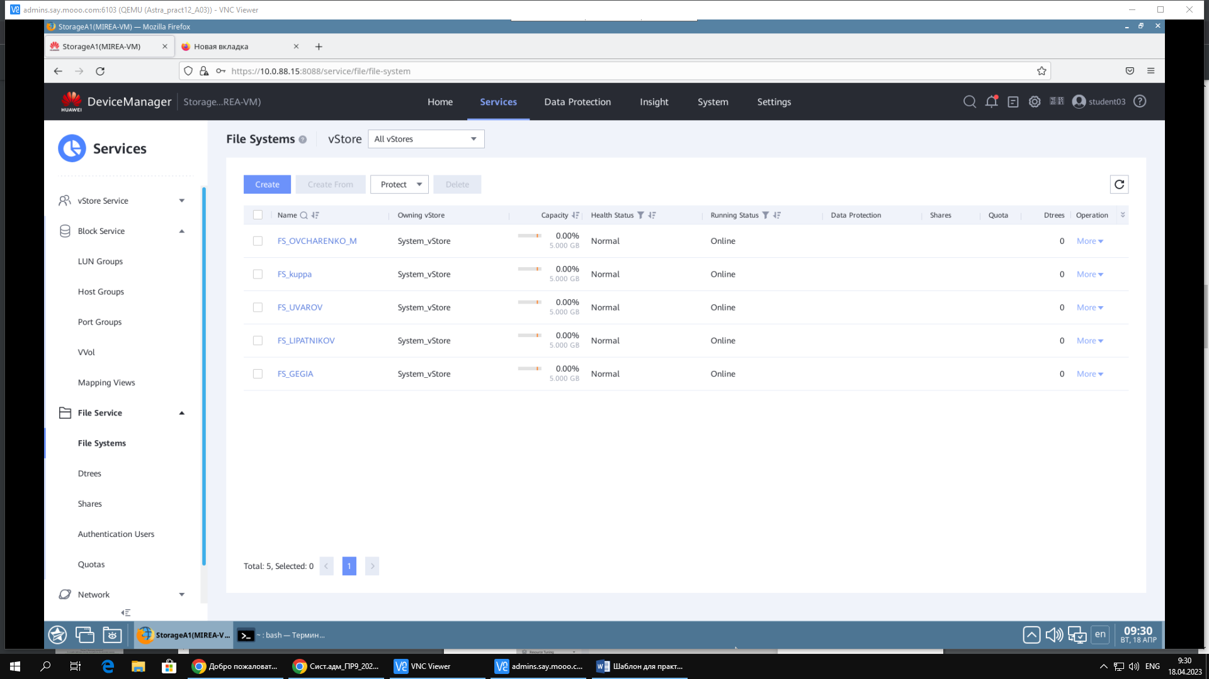

1. Создание пользователя

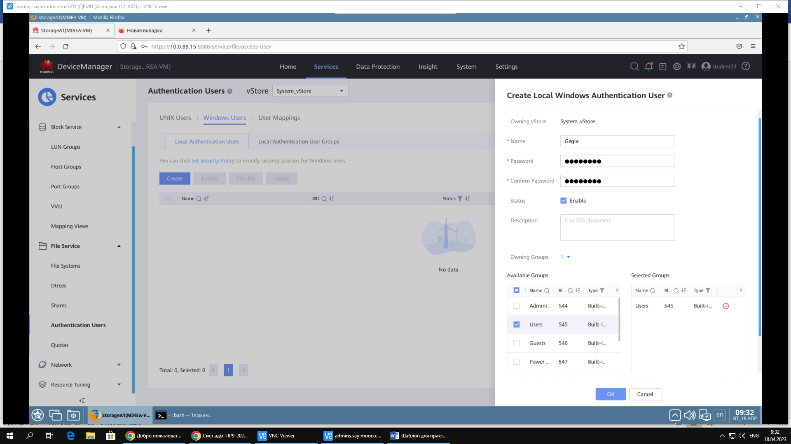

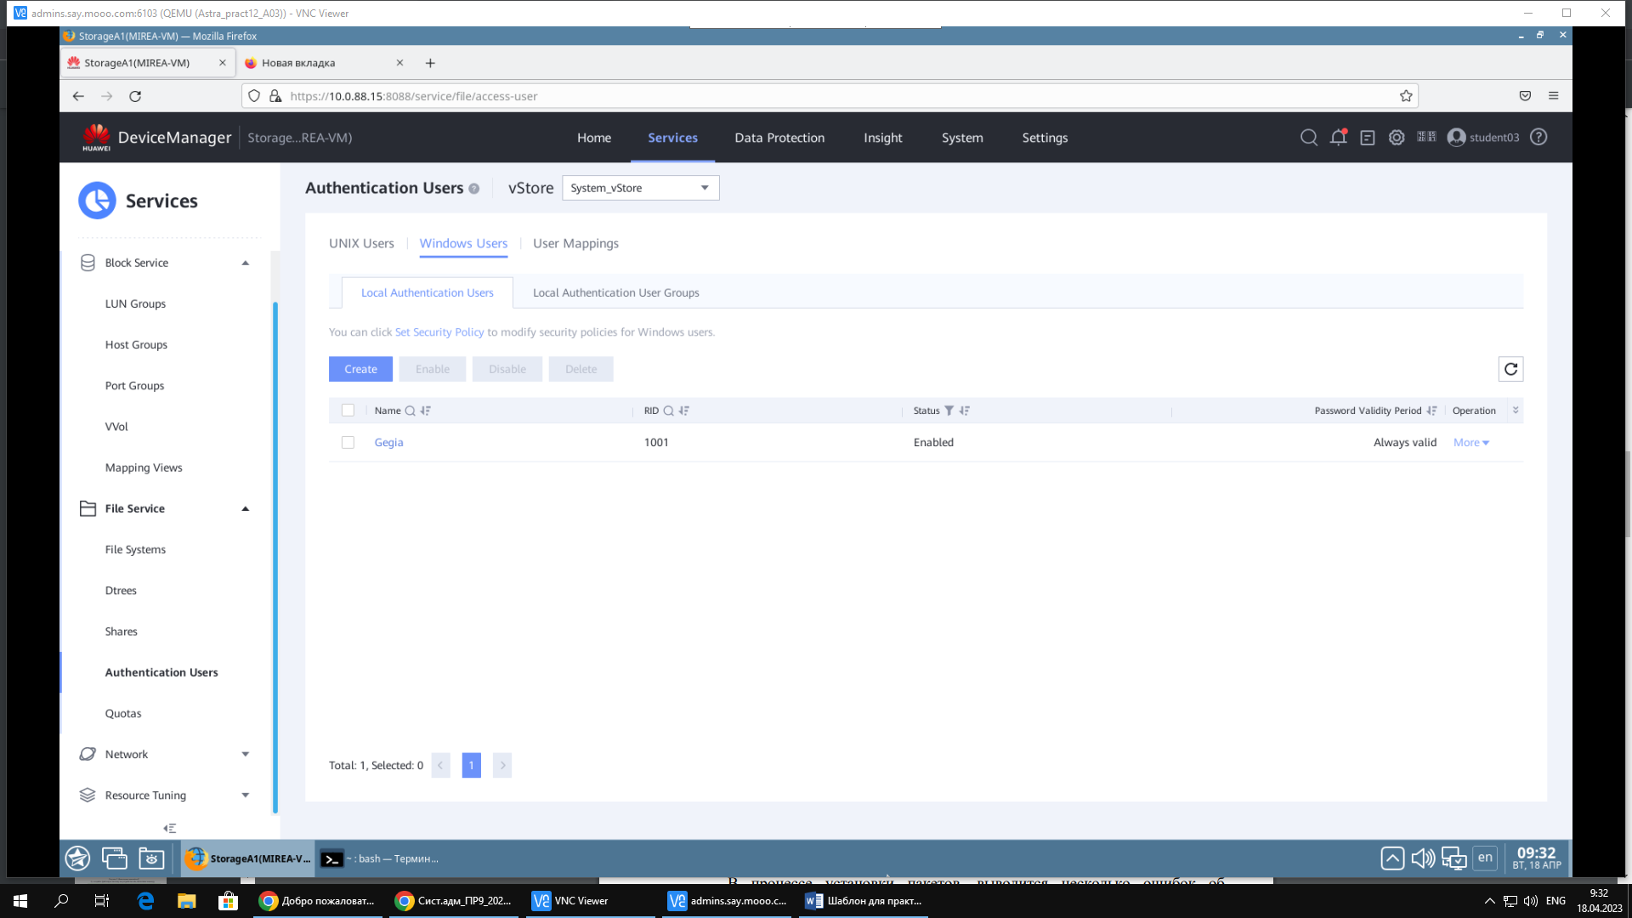

1. Создание CIFS Share

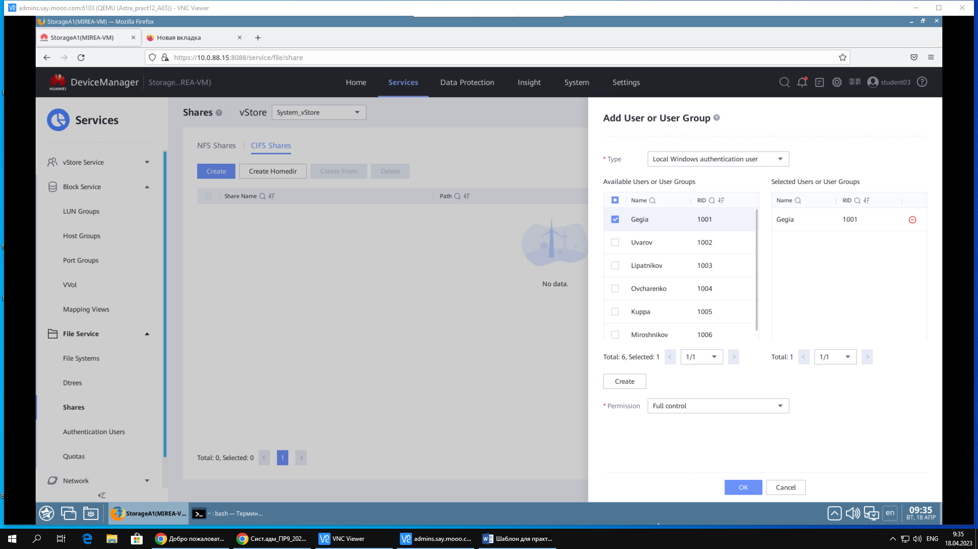

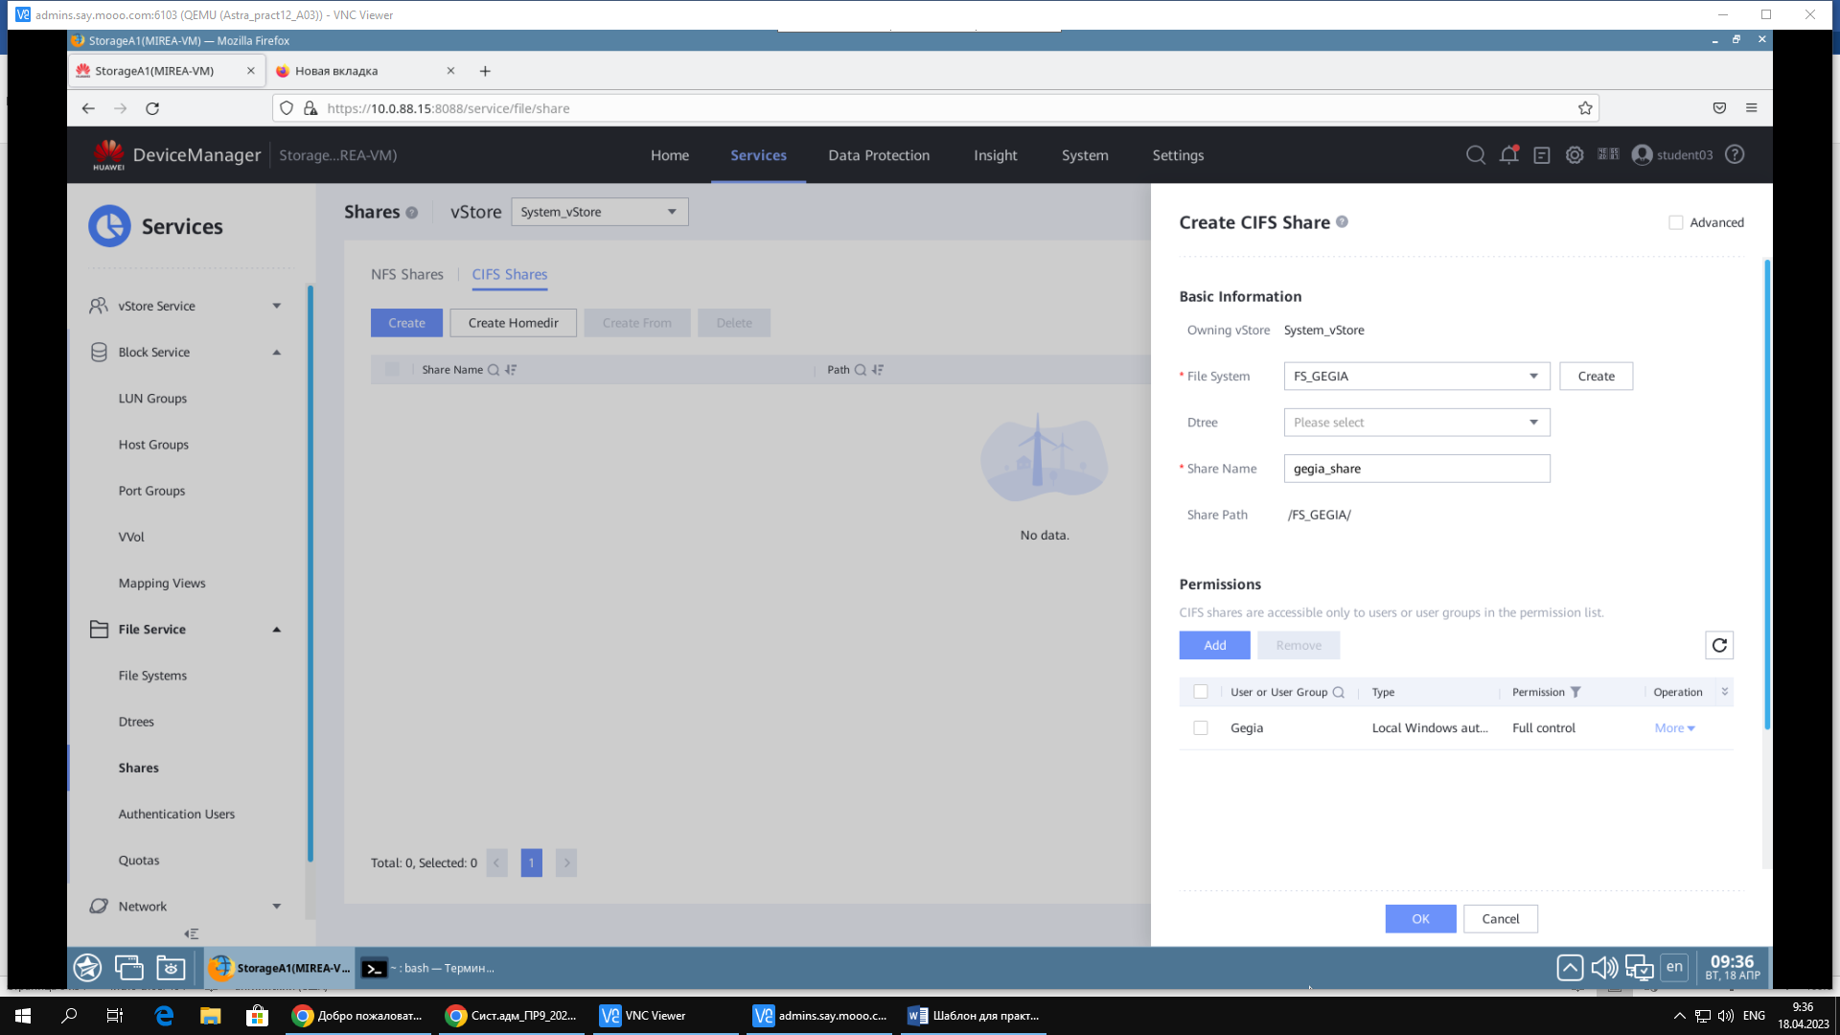

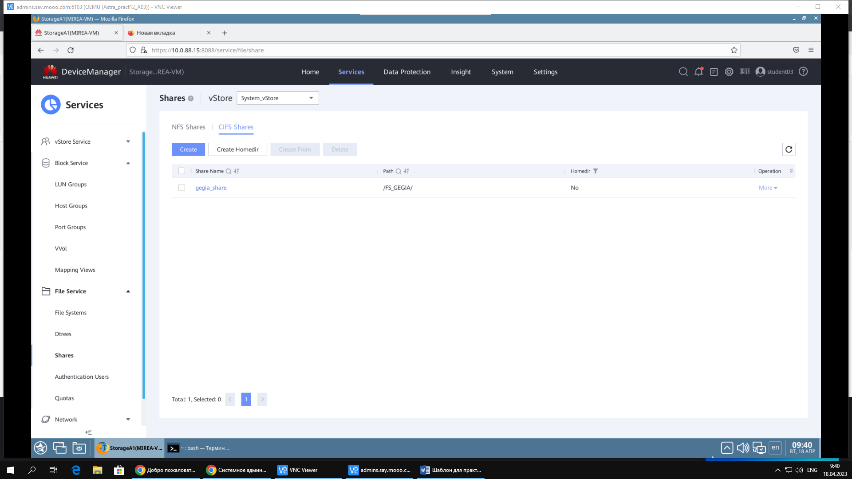

1. Инициатор iSCSI в Astra Linux

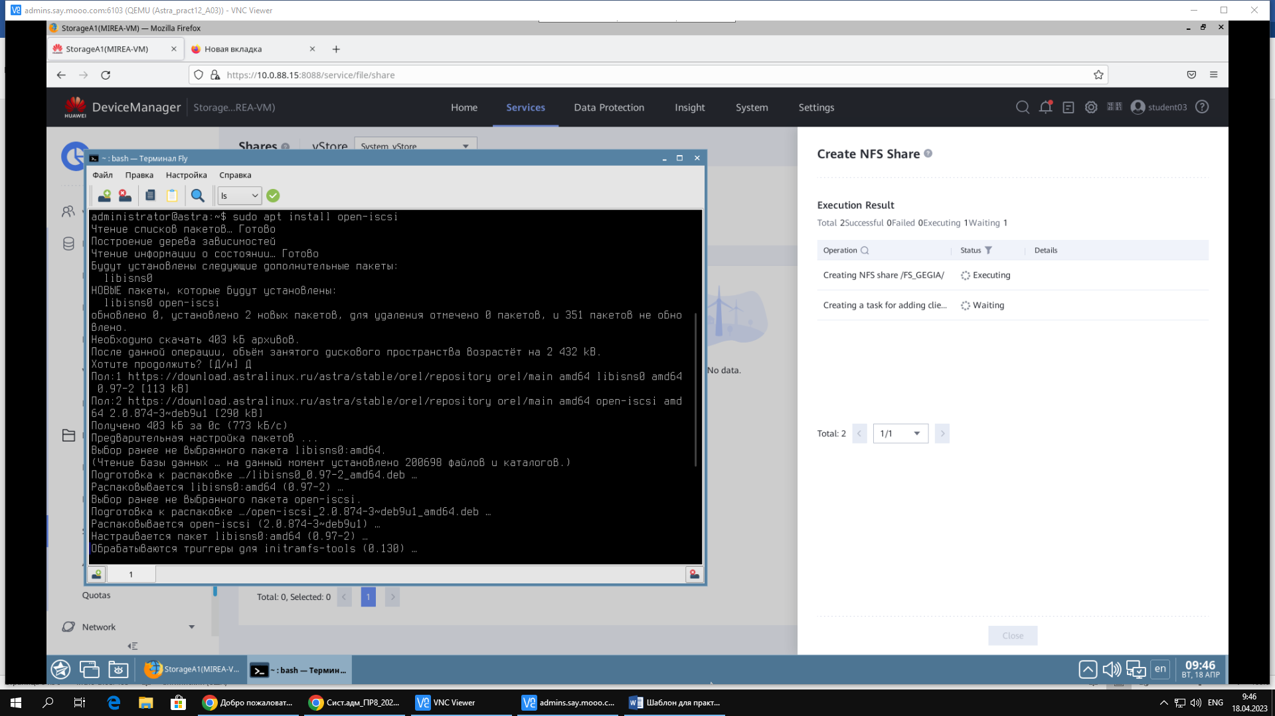

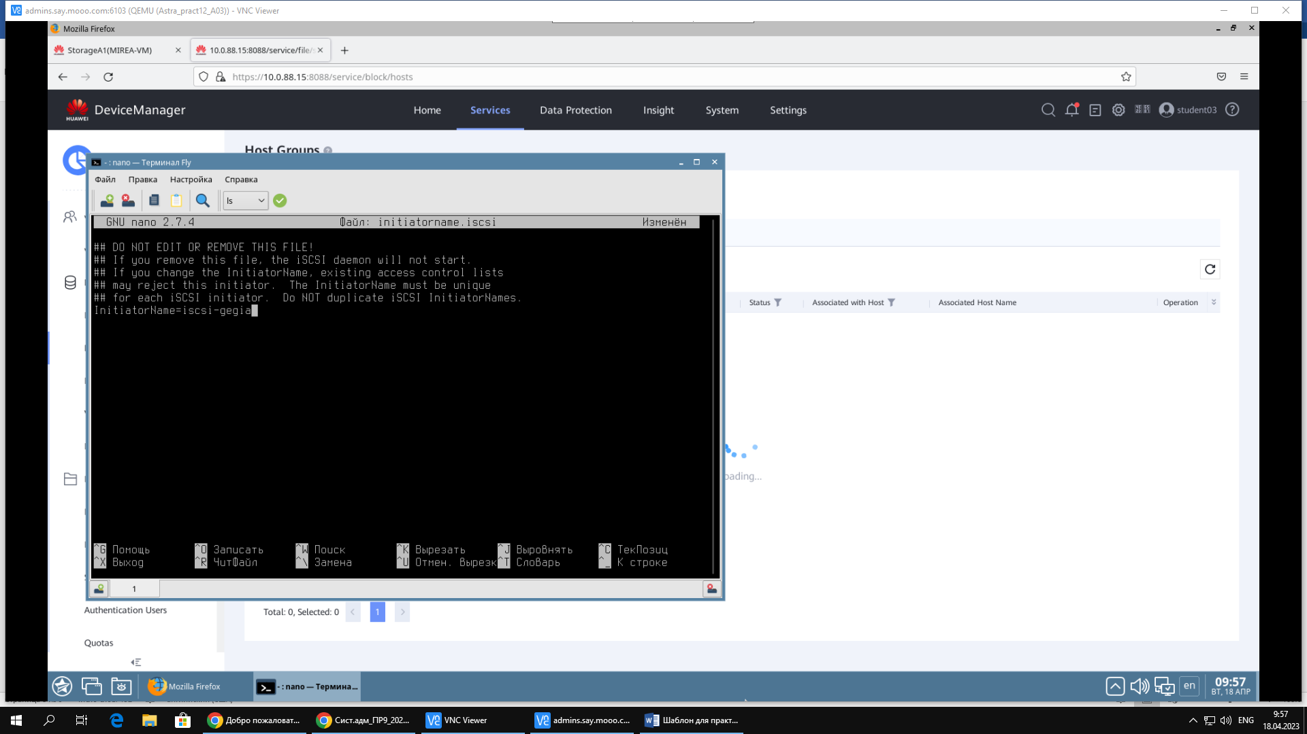

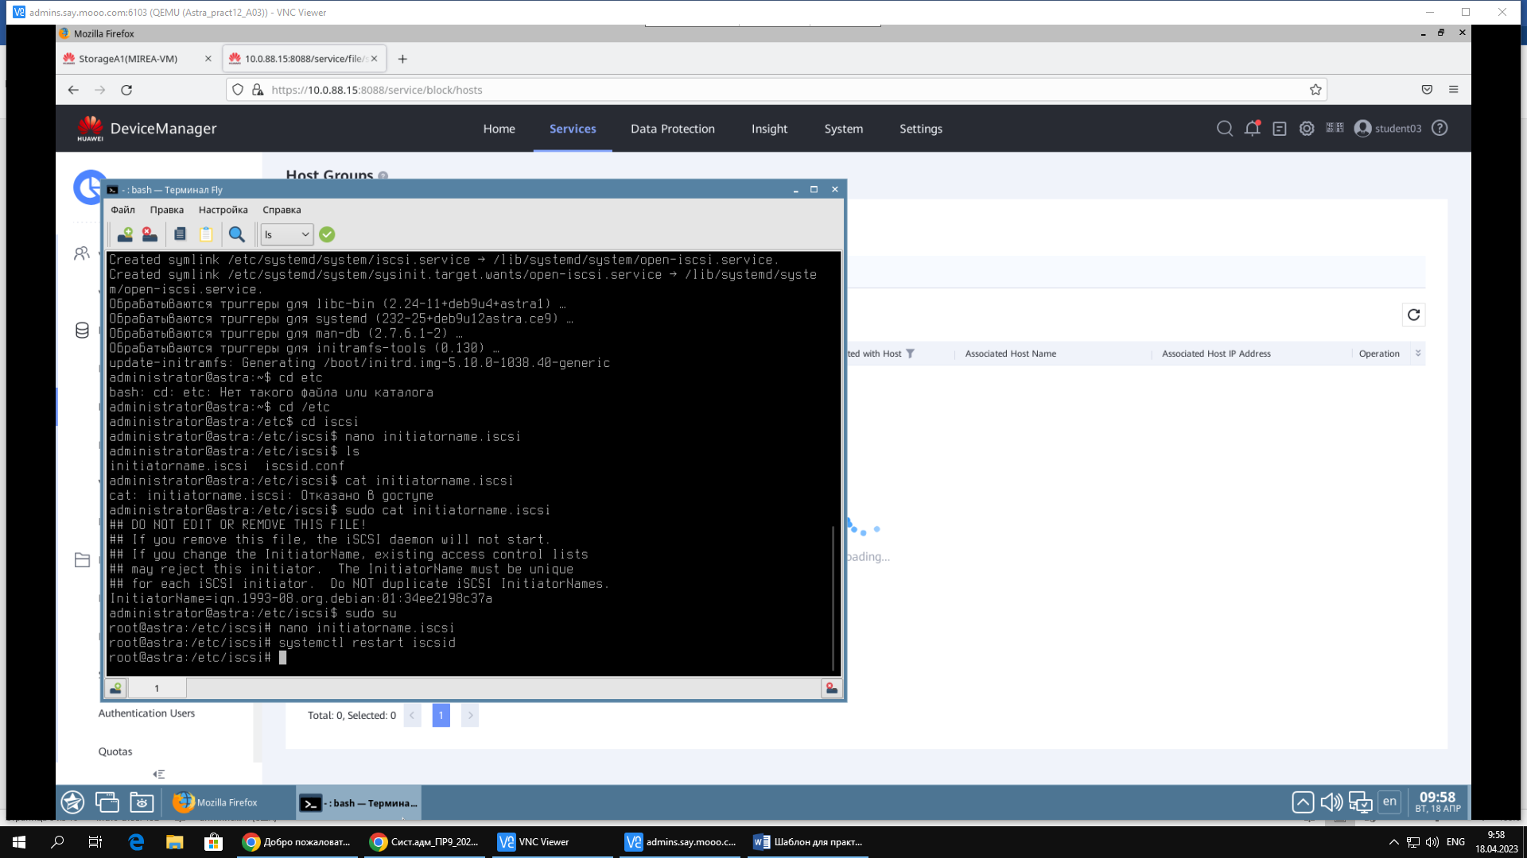

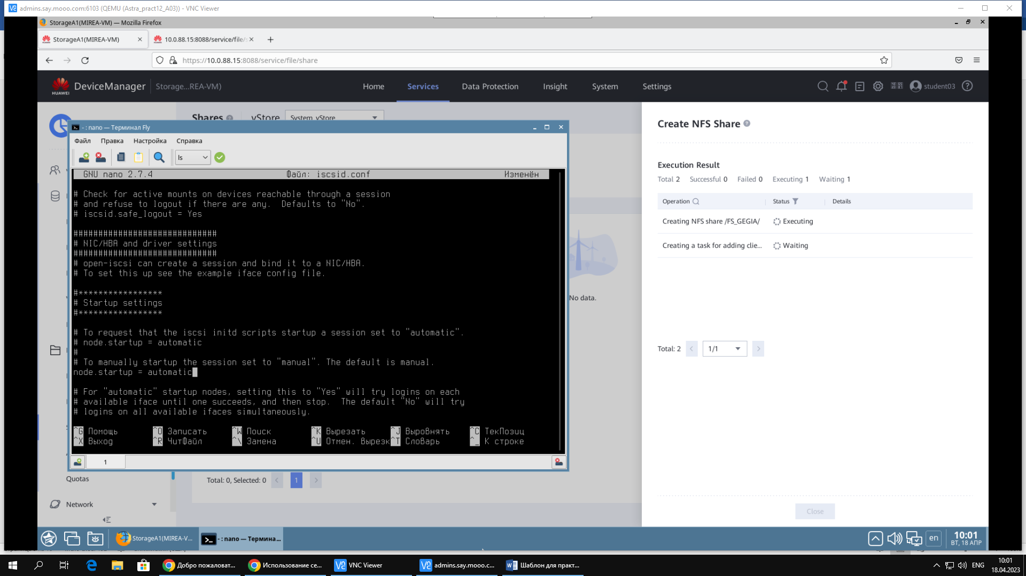

1. Выполнение команды df

<..скриншот..>

1. Вывод CIFS Share с помощью df

<..скриншот..>

1. Создание NFS Share

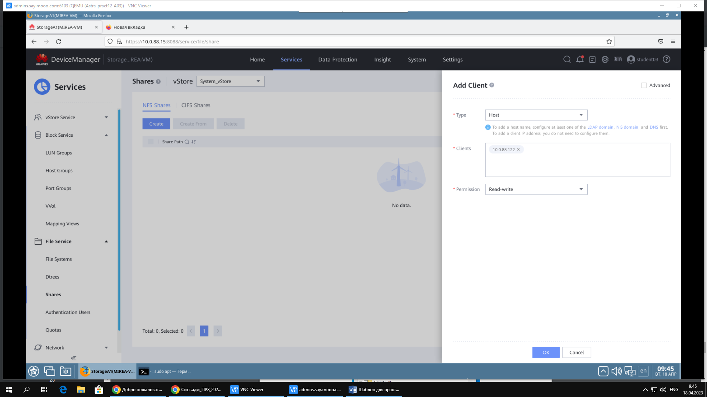

1. Вывод NFS Share c помощью df

<..скриншот..>

**Удалите всё, что создали за время практики: LUN, Host, инициатор, файловую систему, CIFS Share, NFS Share, пользователя.**

**Не забудьте выключить виртуальную машину после себя (Пуск – Завершение работы).**

***Ответы на теоретические вопросы:***

1) Может ли корневая система располагаться на iSCSI томе? Что для этого нужно?

Ответ:

Да, корневая файловая система Linux может быть размещена на iSCSI томе. Для этого нужно выполнить следующие шаги:

Настроить iSCSI-сервер и настроить хранение (LUN), который будет использоваться в качестве корневой файловой системы.

Создать загрузочный образ, который будет содержать iSCSI-инициатор и необходимые драйверы.

Сконфигурировать загрузчик (GRUB) для загрузки с iSCSI-диска.

Создать файловую систему на iSCSI-томе и установить на нее операционную систему.

Сконфигурировать iSCSI-инициатор для подключения к iSCSI-серверу и монтирования корневой файловой системы.

Обратите внимание, что настройка корневой файловой системы на iSCSI-томе может быть сложной задачей и требует определенных знаний и опыта в администрировании Linux. Поэтому, перед выполнением этой задачи, рекомендуется ознакомиться с документацией и руководствами по настройке iSCSI и корневой файловой системы Linux на iSCSI-томе.

2) Почему, несмотря на все преимущества CIFS, для Linux рекомендуется использовать NFS?

Ответ:

Существует несколько причин, почему для Linux рекомендуется использовать NFS вместо CIFS:

Производительность: NFS имеет более высокую производительность, чем CIFS, особенно при работе с большим количеством малых файлов. Это связано с тем, что NFS использует более простой и эффективный протокол, чем CIFS.

Надежность: NFS более надежен, чем CIFS, поскольку является более простым и легковесным протоколом. CIFS имеет множество дополнительных функций, которые могут привести к проблемам с совместимостью и сбоям.

Поддержка: Linux поддерживает NFS как стандартный протокол файловой системы, в то время как поддержка CIFS является дополнительной функцией, которую нужно установить и настроить отдельно.

Совместимость: NFS лучше совместим с другими ОС Unix и Linux, чем CIFS. CIFS, как правило, используется на Windows и может вызвать проблемы совместимости при работе с другими ОС.

Удобство: NFS легче настраивать и использовать, чем CIFS. В Linux NFS настраивается с помощью стандартных средств и может быть использован сразу после установки, в то время как CIFS требует дополнительной настройки и установки дополнительных программ.

Тем не менее, выбор между NFS и CIFS зависит от конкретных требований и потребностей пользователя, и в некоторых случаях CIFS может быть более подходящим выбором

3) Почему при настройке сетевой файловой системы через сервис samba эта ФС видна в сетевом окружении Windows XP, но не видна в Windows 10?

Возможно, проблема связана с различиями в настройках сетевого окружения Windows XP и Windows 10.

Samba поддерживает различные версии протоколов сетевого взаимодействия (SMB/CIFS), и старые версии могут быть несовместимы с новыми версиями Windows.

В Windows 10 по умолчанию используется версия SMBv2 или SMBv3, тогда как в Windows XP используется SMBv1. Следовательно, если Samba настроен на работу с протоколом SMBv1, то файловая система через сервис samba может быть видна в сетевом окружении Windows XP, но не видна в Windows 10.

Для решения этой проблемы можно попробовать следующее:

Обновить версию Samba на более новую, которая поддерживает более новые версии протоколов SMB/CIFS.

Включить поддержку SMBv1 в настройках Windows 10. Для этого нужно выполнить следующие действия:

Открыть "Панель управления" и перейти в "Программы и компоненты".

Нажать на ссылку "Включение или отключение компонентов Windows".

Развернуть "Поддержка SMB 1.0/CIFS файлового обмена".

Выбрать опцию "Клиент SMB 1.0/CIFS".

Нажать "ОК" и перезагрузить компьютер.

Настроить Samba на работу с более новыми версиями протоколов SMB/CIFS. Для этого нужно внести изменения в конфигурационный файл Samba (smb.conf

После этого нужно перезапустить сервис Samba.

Важно отметить, что использование устаревших версий протоколов SMB/CIFS, таких как SMBv1, может быть опасно с точки зрения безопасности, поскольку эти версии протоколов могут содержать уязвимости. Поэтому рекомендуется использовать более новые версии протоколов, если это возможно.